

# ACCESSOIRE BATONS

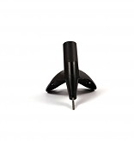 **XB-03 Paniers de ski de fond**

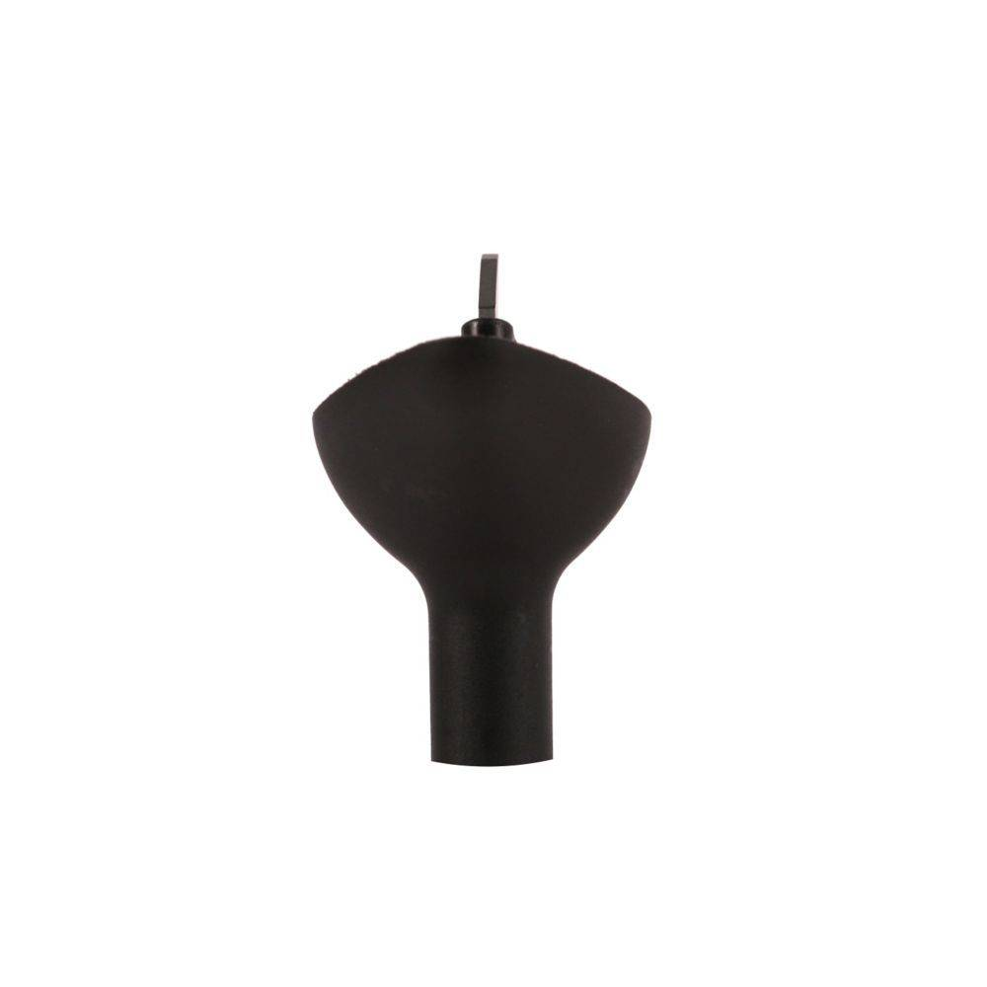

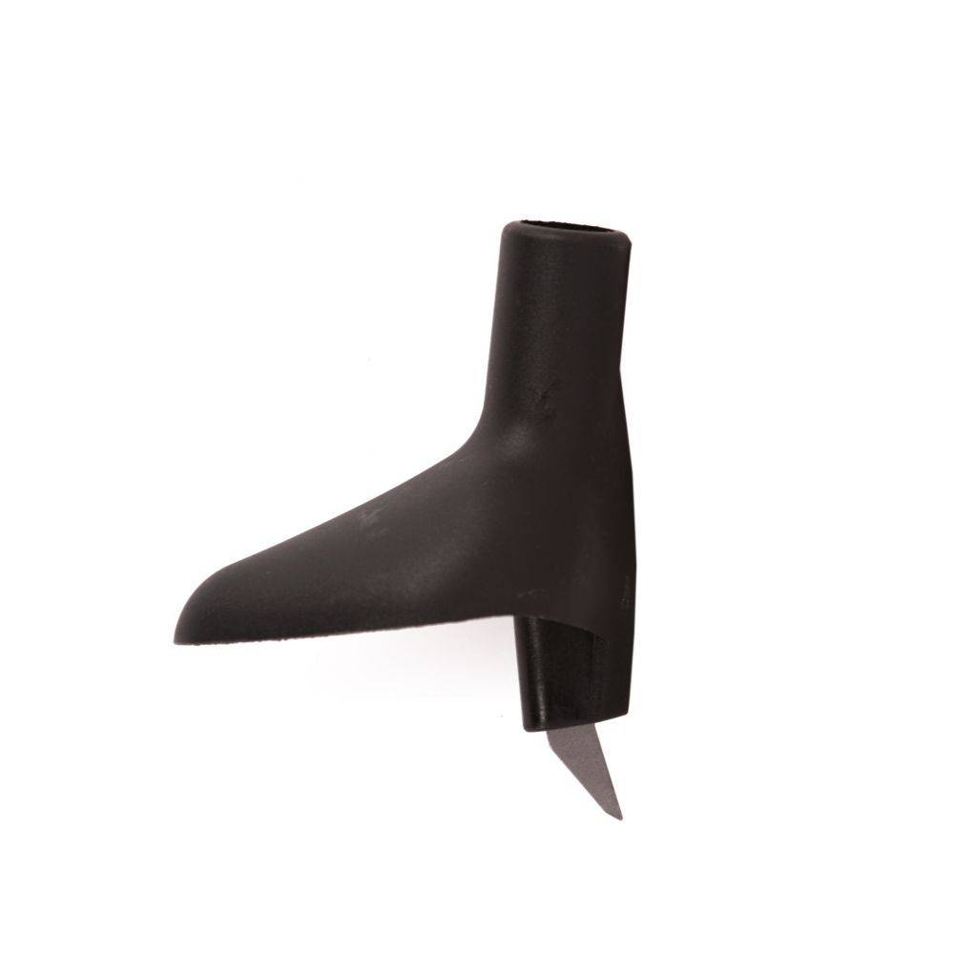

**Paniers pour bâtons de ski nordique.**

**Résistant à toutes sortes de conditions et universelles à toutes sortes de bâtons de ski de fond.**

* **100% Polyurethan Nylon**
* **Tungsten tip**
* **14 g le panier**

**Diamètre 1,3 cm**

**Taille panier 5 cm**

**6,9 cm**